Тема: весна
Цель: создание поделки «Вестники Весны».
Задача:
- продолжать учить наносить пластилин на картон небольшими кусочками;
- продолжать учить отщипывать небольшие кусочки;
- продолжать учить смешивать пластилин для получения новых оттенков;
- закреплять полученные ранее умения: сплющивать, отщипывать, раскатывать;
- способствовать развитию художественно-творческой деятельности;
- воспитывать любовь к природе, бережное отношение к ней.
Необходимые инструменты и материалы:
- пластилин;
- голубой картон;
- умелые ловкие пальчики;
- весёлое настроение;
- желание создать что-нибудь новенькое.
Раннее весеннее чудо! Чуть появится первая проталинка и вот он уже на ней, вырос и стоит красуется. Это конечно же подснежник. Удивительный цветок, растущий прямо из-под снега, такой же белый как и снег. Первый вестник весны.
Вот подснежник на поляне,
Я его нашел.
Отнесу подснежник маме,
Хоть и не расцвёл.
И меня с цветком так нежно,
Мама обняла,
Что раскрылся мой подснежник
От её тепла.
Г. Виеру
Предлагаю вашему вниманию мастер-класс пластилинография «Подснежник»:
1.Лист картона сложить пополам
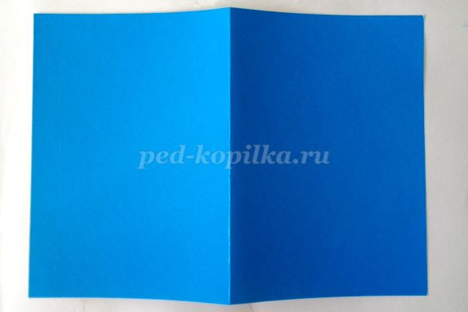
2.Разрезать по линии сгиба
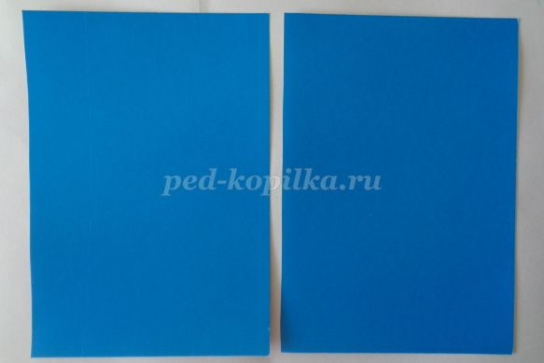
3.Одну из половинок сложить пополам
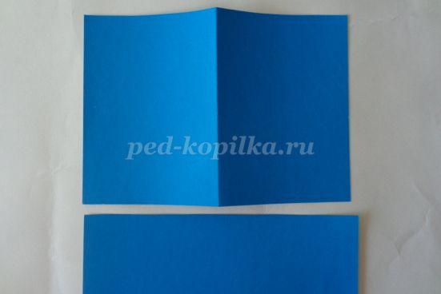
4.Разрезать – получаем прямоугольник 14x10 см.
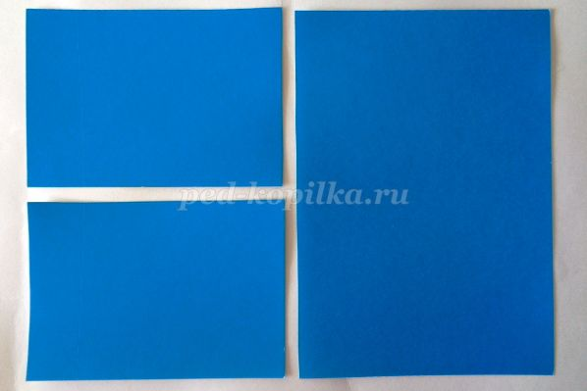
5.От бруска белого пластилина отщипываем небольшие комочки, разминаем, чтобы они стали тёплыми, мягкими.
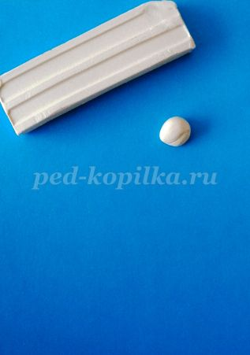
6.Наносим тонким слоем внизу листа.
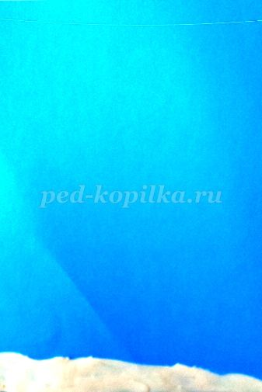
7.Смешав светло-коричневый и тёмно-коричневы, так чтобы остались разводы сплющиваем получившийся комочек в овал; прижимаем к картону, чтобы он прилип – так получаем проталинку.
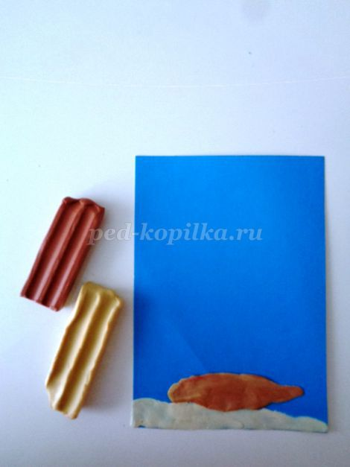
8.Приклеиваем снег вокруг проталинки.
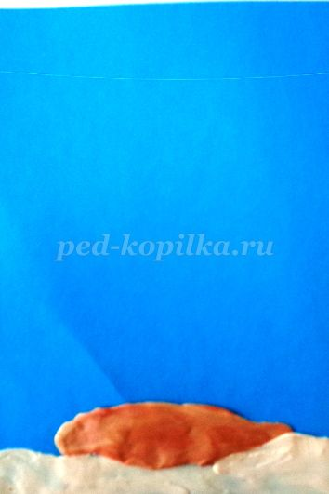

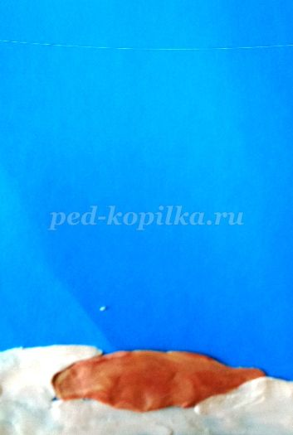

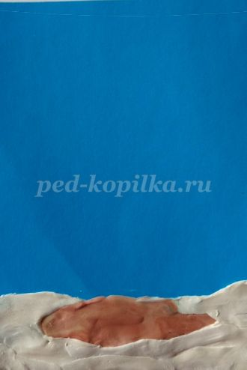
9.Из светло-зелёного раскатываем три колбаски разной длины.
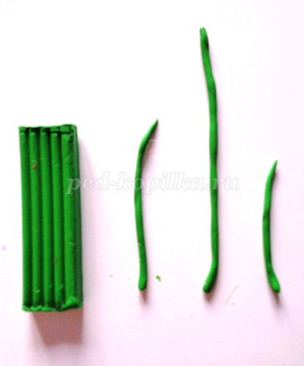
10.Формируем стебли. Подснежники всегда нежно и грациозно склоняют свои головки, поэтому все стебли наклоняем.
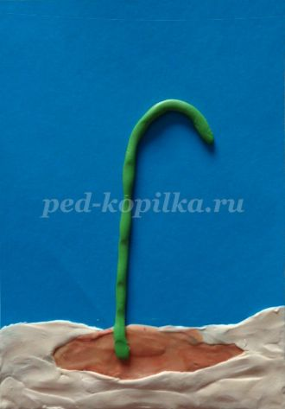

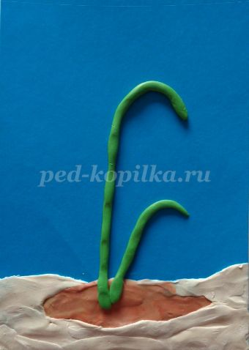

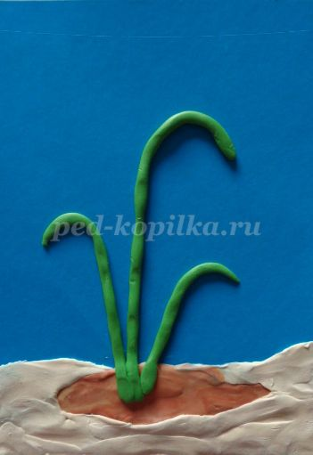
11.Катаем три маленьких светло-зелёных шарика.
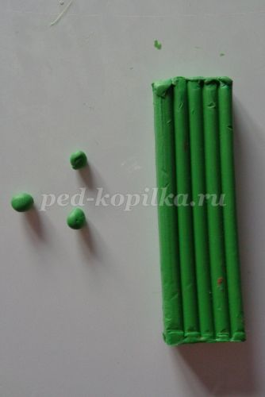
12.Формируем чашечку, из которой растёт цветок на всех стебельках.
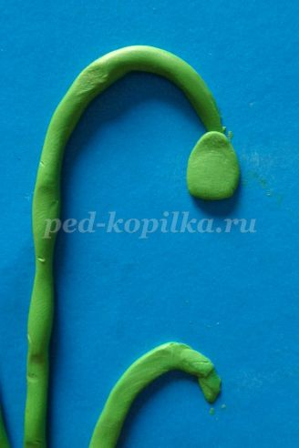

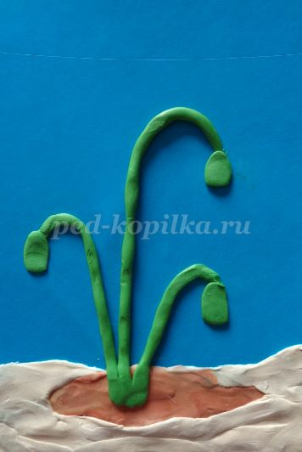
13.Теперь начинаем оформлять цветочки лепестками. Первый цветок. И все последующие.
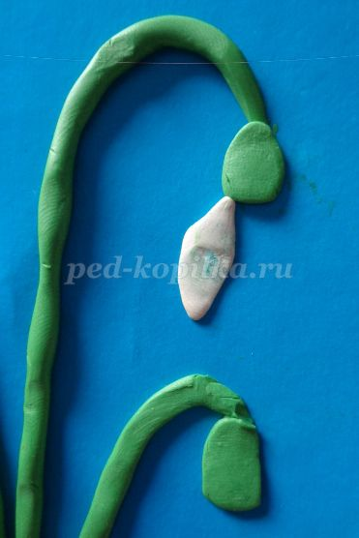

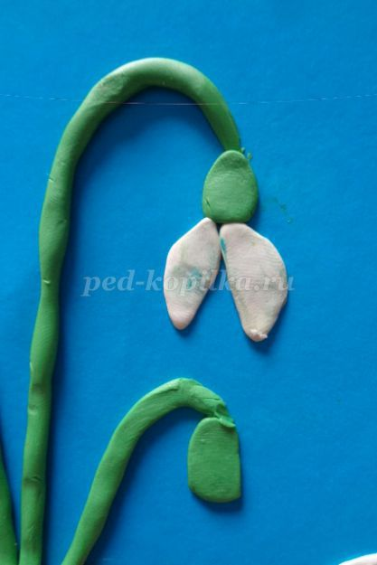

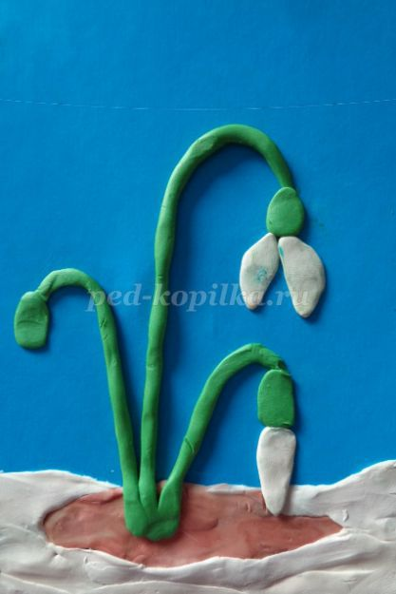

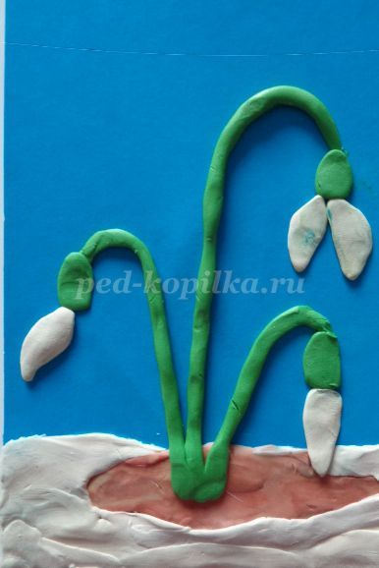

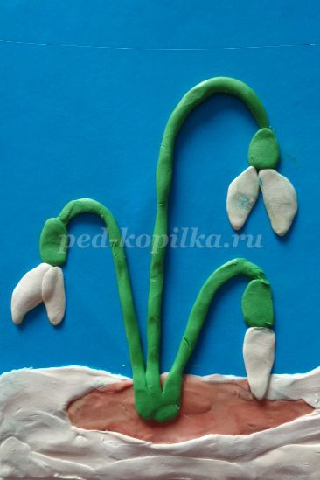

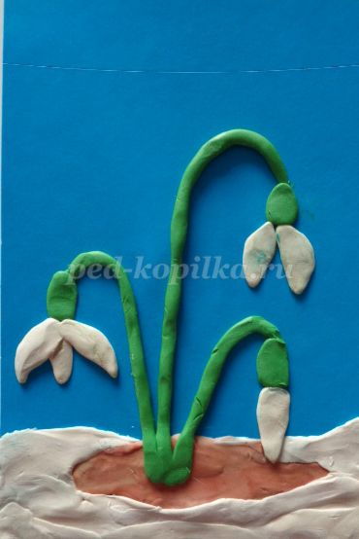
14.Для листьев катаем колбаски и сплющиваем их. Листья также делаем разные длинные и короткие.
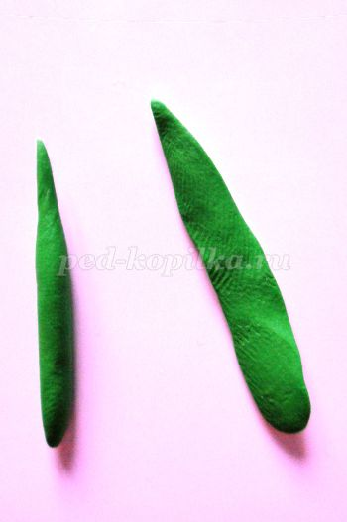

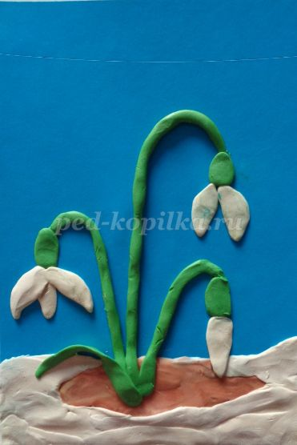

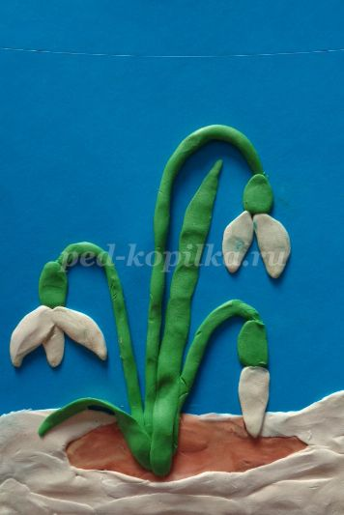

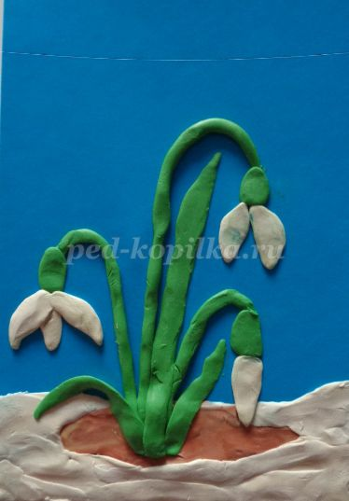
15.Добавляем на цветочки тонкие голубые оттенки.
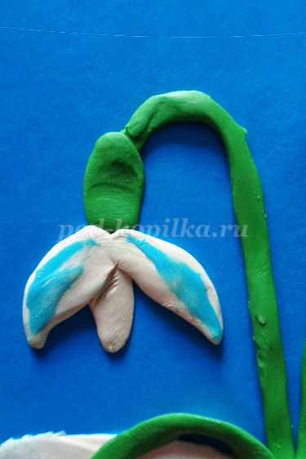

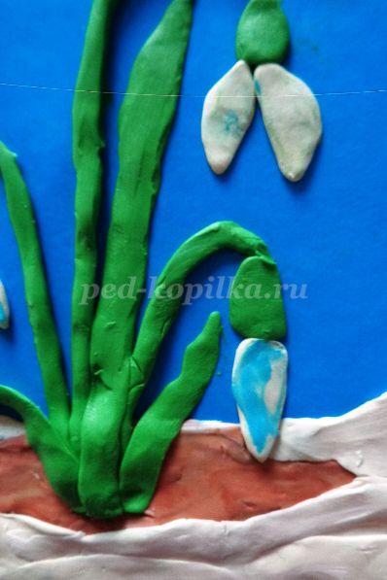
16.Оформляем в яркую жёлтую рамочку – пусть светит тёплое солнышко и согревает подснежники.
